Oficio N° 20.156

rrp/cga

S.126ª/372ª

VALPARAÍSO, 13 de enero de 2025

Tengo a honra comunicar a US. que la Cámara de Diputados, en sesión del día de hoy, a solicitud del diputado Juan Antonio Coloma Álamos, acordó remitir a la Comisión de Educación, para su discusión, votación e informe, en carácter de comisión técnica, el proyecto de ley que prohíbe el acceso a redes sociales a personas menores de catorce años de edad, correspondiente al boletín N° 17.333-24, inicialmente asignado a la Comisión de Cultura, Artes y Comunicaciones.

Lo que pongo en vuestro conocimiento, por orden de la señorita Presidenta de la Cámara de Diputados, y en virtud del referido acuerdo.

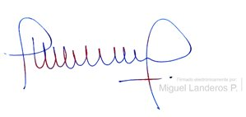

MIGUEL LANDEROS PERKIC

Secretario General de la Cámara de Diputados